Anexo No. 2
CARTA DE COMPROMISO DE ACTIVIDADES
CARLOS MAURICIO RAMIREZ GAITÁN
Calle 5 #4-221 edificio Portal del lago
3005168245
carlramirez@defensoria.edu.co
Santa Marta, diciembre 12 de 2024

DEFENSORIA DEL PUEBLO
Estimado/a Dr. Vicente Noguera Linero,
Por media de la presente, yo, CARLOS MAURICIO RAMIREZ GAITÁN, identificado con cedula de ciudadanía N°. 79.390.712 de Bogotá, en mi calidad de contratista bajo el contrato número CD-DP-5279-2023, suscrito el día 4 de diciembre del año 2023, me comprometo formalmente a llevar a cabo las actividades estipuladas en el contrato durante el periodo comprendido del 13 de diciembre al 31 de diciembre del 2024
Este compromiso incluye el desarrollo de las siguientes actividades y entregables:
1. Desarrollar las actuaciones teniendo en cuenta los lineamientos y parámetros de prestación del servicio establecidos por la Dirección Nacional de Defensoría Pública
2. Asistir a los turnos, como a las audiencias programadas para la prestación del servicio.
3. Diligenciar los formatos diseñados por la Dirección Nacional de Defensoría Pública, suministrando información oportuna, veraz y confiable.
4. Comunicar al usuario del servicio las decisiones y gestión defensorial adelantada, dentro los términos definidos en la obligación contractual.

De igual manera, me comprometo a cumplir con los plazos y la calidad establecidos en el contrato y atendiendo cualquier solicitud de informaci6n adicional o ajuste en los tiempos y metodología de entrega que se consideren necesarios.
Se firma a los 12 días del mes de diciembre del 2024.
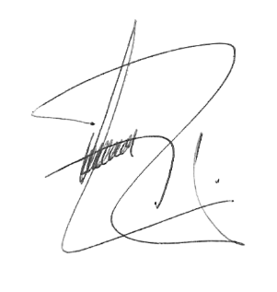
Atentamente,

CARLOS MAURICIO RAMIREZ GAITAN
C.C. N° 79.390.712 Bogotá

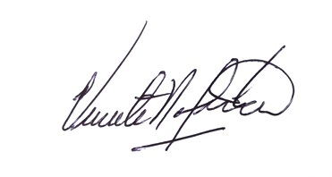
Visto Bueno

VICENTE NOGUERA LINERO
Supervisor del contrato No 1103 del 2023 Cargo PAG Regional Magdalena

Calle 55 # 10-32 • Sede Nacional • Bogotá, D.C.
PBX: (57) (601) 3144000 • Línea Nacional: 01 8000 914814
www.defensoria.gov.co
Plantilla vigente desde: 30/10/2023

